Tillsynsbegäran – information om höga naturvärden i avverkningsanmälan A 14565-2025 i Härjedalens kommun
Denna tillsynsbegäran behandlar höga naturvärden i avverkningsanmälan A 14565-2025 i Härjedalens kommun som inkom 2025-03-25 och omfattar 7,3 ha.
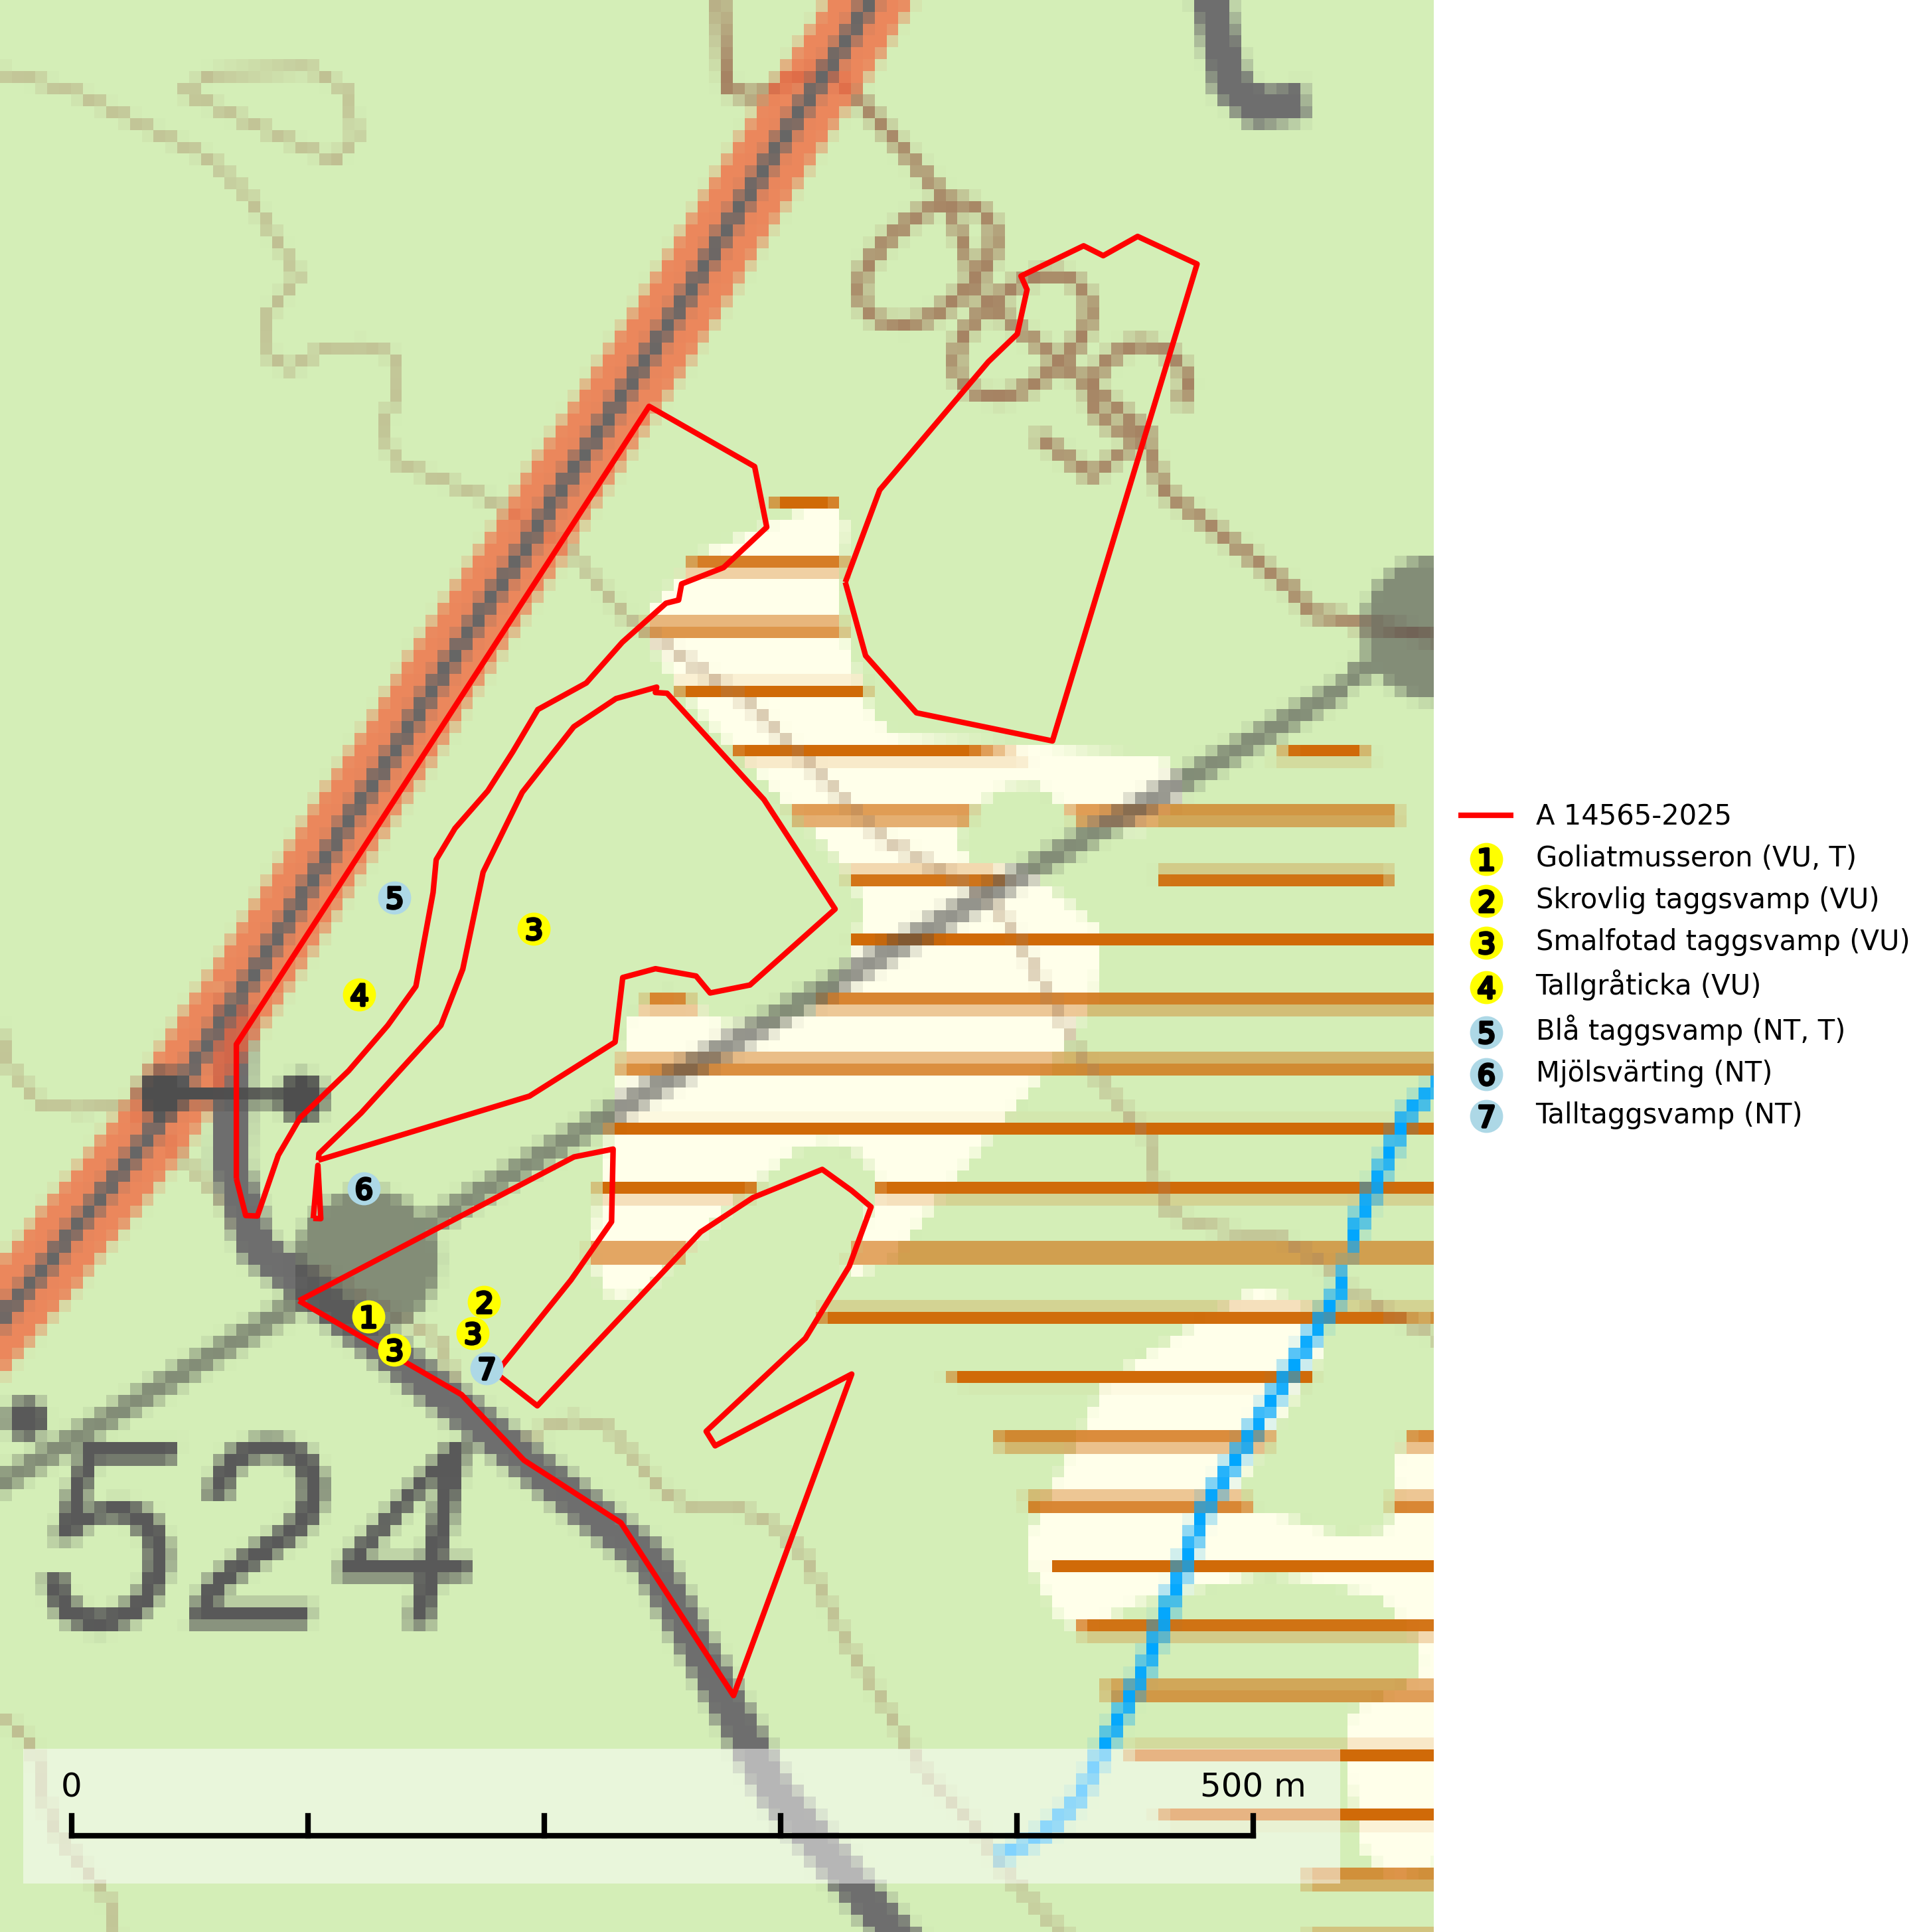
Figur 1. Fyndplatser för naturvårdsarter i och inom 18 meter från avverkningsanmälan. Markörer utan svart kant är placerade på fyndplatsen. Markörer med svart kant är placerade vid sidan av fyndplatsen har ett svart streck som visar fyndplatsens exakta position. Kartans mittpunktskoordinat är N 6917653, E 422099 i SWEREF 99 TM.
I och inom 18 meter från avverkningsanmälan finns fynd av 7 naturvårdsarter, varav 7 är rödlistade och 2 är typiska (T): goliatmusseron (VU, T), skrovlig taggsvamp (VU), smalfotad taggsvamp (VU), tallgråticka (VU), blå taggsvamp (NT, T), mjölsvärting (NT) och talltaggsvamp (NT). Se Figur 1.

Tillsynsbegäran
Vi begär härmed att Skogsstyrelsen fattar beslut enligt miljöbalken som säkerställer att skogens höga naturvärden bevaras samt att EU-lagstiftning efterlevs och att artskyddsbrott förhindras.
Vi önskar även ta del av de ställningstaganden och beslut som myndigheten meddelar till följd av aktuell avverkningsanmälan och föreningens inlaga (se 34 § förvaltningslagen).

Naturvårdsarter och fridlysta arter
Nedan följer beskrivningar av de naturvårdsarter och fridlysta arter som har sina livsmiljöer och växtplatser i den avverkningsanmälda skogen. De påträffade naturvårdsarterna är ett tydligt kvitto på att det rör sig om en skog med höga naturvärden.
Goliatmusseron (VU) är en mykorrhizasvamp knuten till gammal tall på sandig eller grusig mark, främst ljusöppna torra lavtallhedar där svampen växer bland renlavar och lingon. Mager, sandig och brandpräglad tallskog med lång trädkontinuitet bör undantas från trakthyggesbruk och inte kalavverkas. Goliatmusseron är placerad högst upp i Skogsstyrelsens värdepyramid för bedömning av skog med höga naturvärden och den är globalt rödlistad som sårbar (VU) vilket innebär att Sverige har ett internationellt ansvar för arten. Goliatmusseron är typisk art för 9010 Taiga (SLU Artdatabanken, 2024; Nitare & Skogsstyrelsen, 2019; IUCN, 2020).
Skrovlig taggsvamp (VU) bildar mykorrhiza med tall i äldre tallskog, framför allt på tallhed. Den växer huvudsakligen i äldre barrskog som hotas av slutavverkning. Genom att äldre barrskogar och naturskogar blir allt sällsyntare, missgynnas arten av skogsbruk. Arten ingår i ett åtgärdsprogram för hotade arter (ÅGP) och en långsiktig tillgång till svampens värdträd behöver säkras genom att växtplatserna undantas från avverkning. Skrovlig taggsvamp är globalt rödlistad som nära hotad (NT) vilket innebär att Sverige har ett internationellt ansvar för arten (IUCN, 2025; SLU Artdatabanken, 2026; Nitare, 2006).
Smalfotad taggsvamp (VU), rödlistad som sårbar, växer på marken under lågor eller fallna stubbar i brandpräglad torr tallskog med lång kontinuitet. Arten är starkt associerad till kolad ved från tallar som sannolikt varit med om flera historiska skogsbränder. Detta är en process som kan ta många hundra år och det tar således mycket lång tid att återskapa lämpliga substrat. Smalfotad taggsvamp är placerad i toppen av Skogsstyrelsens värdepyramid för bedömning av skog med höga naturvärden samt globalt rödlistad som sårbar (VU) vilket innebär att Sverige har ett internationellt ansvar för arten (IUCN Redlist, 2024; Nitare & Skogsstyrelsen, 2019; SLU Artdatabanken, 2024).
Tallgråticka (VU) bildar mykorrhiza med tall och växer främst i ljusöppna skogar på torr, sandig/grusig mark. Den är placerad högst upp i Skogsstyrelsens värdepyramid för bedömning av skog med höga naturvärden och indikerar skyddsvärda tallnaturskogar på sand där det funnits ett ständigt inslag av äldre träd. Tallgråticka är globalt rödlistad som nära hotad (NT) vilket innebär att Sverige har ett internationellt ansvar för arten (SLU Artdatabanken, 2024; Nitare & Skogsstyrelsen, 2019; IUCN, 2020).
Blå taggsvamp (NT) är en karaktärsart i såväl örtrika kalkbarrskogar som i torra sandtallskogar där det föreligger gammal skog med långvarig trädkontinuitet. Är sällsynt och mycket kravfull i södra och mellersta Sverige. Den hotas främst av skogsavverkning och tycks försvinna efter slutavverkning, markberedning och plantering. I kalkgranskogar verkar arten vara mycket känslig. Granskogar med arten bör formellt skydddas. Blå taggsvamp (NT) är typisk art för 9010 Taiga (SLU Artdatabanken, 2024; Nitare & Skogsstyrelsen, 2019).
Mjölsvärting (NT) växer i luckig barrskog, huvudsakligen på tallhed och i äldre skog. Mager, äldre tallskog och barrblandskog med lång trädkontinuitet bör undantas från trakthyggesbruk. Mjölsvärtingens lokaler är ofta nyckelbiotoper och bör då sparas i sin helhet (SLU Artdatabanken, 2024).
Talltaggsvamp (NT) förekommer främst i tallnaturskogar eller tallskogar av kontinuitetsskogskaraktär där den bildar mykorrhiza med tall. Särskilt frekvent är den i sandtallskogar med inslag av gamla träd, t.ex. på grusåsar, stränder och sandhedar. Arten hotas främst av skogsavverkning och tycks försvinna efter slutavverkning, markberedning och plantering. Talltaggsvamp är globalt rödlistad som nära hotad (NT) vilket innebär att Sverige har ett internationellt ansvar för arten (IUCN, 2025; SLU Artdatabanken, 2024).

